EDUCACIÓN FÍSICA 3º e 4º EP
XA É PRIMAVERA…
De momento toca “QUEDARNOS NA CASA” , pero sabiades que… unha alimentación sa mellora a nosa saúde e nos da enerxía 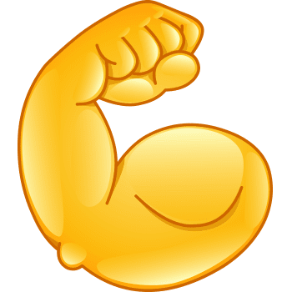.
Axúdanos a descubrilo!
Facer unha pirámide de alimentación, botarlle imaxinación, podes facelo nun mural tipo colas e mandar a foto (gárdao e á volta pegarémolo no cole), un debuxo, un vídeo, inventar un conto, unha canción ou da forma que se che ocorra.
Deixo algúns enlaces para que coñezades a pirámide de alimentación https://www.youtube.com/watch?v=4MEfZRGHefw
https://www.youtube.com/watch?v=9n2NIzbu1bg&t=35s
Tes toda a semana para facelo e mandalo a raquelrqr@gmail.com
Data tope de entrega: 30/4/2020.
E lembra:
ALGÚNS CONSELLOS.

- Non esteas sen moverte máis de 50´(levántate e móvete)- axudarache a concentrarte e atoparte mellor.
- Crear un horario- Todos estamos afeitos a unhas rutinas, e a seguir un horario na nosa vida diaria, farásenos máis levadío.
- Divírtete- nesta situación necesitamos apagar os televisores e dedicarnos un tempo a nós mesmos.
- Come san.
- Mantén hábitos de hixiene diarios e como non, lávate as mans de maneira continua.
- Tenta facer fincapé nunha boa hixiene postural.
- Fai EXERCICIO.

Tedes un calendario con ligazóns para cada día da semana nos Recursos de EF (colgados a semana pasada), pero déixovos 1 ligazón novo XOGAR CON GLOBOS NA CASA (preme aquí, e co botón dereito do rato dámoslle a abrir vínculo), . raquelrqr@gmail.com.
E PARTICIPA NOS RETOS DIARIOS DE E.F. QUE ESTÁN COLGADOS NA WEB.
E MOI PRONTO... UN RETO COOPERATIVO, FAI QUE A TÚA CLASE SEXA A GAÑADORA!

